**Macintosh HD:Users:wan-ifra:Documents:Data:WAN-IFRA:World Printers Forum :Awards:INCQC:INCQC 2018:Marketing:Logo/Visual:ICQC Logo.pdf**

**Concurso para la participación en el**

**International Color Quality Club 2020–2022**

**Instrucciones para los participantes**

# 

**El colorido mundo de la calidad de impresión**

**Contenido**

**Título** **N.º pág.**

Introducción: 3

1. Instrucciones generales 3

1.1 ¿Quién puede participar? 3

1.2 Criterios de registro y evaluación: 4

1.3 Descarga y uso del elemento de prueba de impresión – Cuboid 5

1.4 Pre-Check 5

1.5 Instrucciones de envío 6

1.6 Informes de evaluación 6

1.7 Pertenencia al club 7

1.8 El Cuboid 7

1.9 Criterios de evaluación del International Color Quality Club 2020–2022 8

1.10 Configuración y proceso de evaluación 10

1.11 Instrumentos de medición acordados 10

2. Sistema de evaluación y puntuación para diferentes criterios 11

2.1 Color del papel 11

2.2 Dispersión en los tonos medios 12

2.3 Aumento del valor tonal 12

2.3.1 Aumento del valor tonal en el 40 % nominal 12

2.3.2 Aumento del valor tonal en el 70% nominal 13

2.4 Balance de grises en la impresión 14

2.5 Espacio de color 15

2.6 Conformidad de los colores 17

2.7 Registro de color 19

2.8 Calidad general de impresión (GPQ) 19

Flujo de trabajo del concurso 22

# Introducción:

*La participación en el International Color Quality Club es un reconocimiento a los periódicos y las revistas que más destaquen en su excelencia en la impresión estandarizada y con una calidad constante. El objetivo de la participación en el club es demostrar la capacidad de las imprentas de periódicos y revistas de imprimir en alta calidad, de una forma constante y con arreglo a los estándares internacionales.*

*Pueden participar en este concurso todas las editoras de periódicos y revistas del mundo. Los ganadores recibirán como premio la condición de miembros del club durante dos años.*

***Novedades en 2020–2022****:*

* *Un nuevo software e interfaz de usuario de ICQC que mejora el acceso de los usuarios.*
* *Proceso reelaborado para reducir los esfuerzos dedicados al número de envíos.*
* *Calendario de impresión únicamente durante un mes en lugar de los tres de las ediciones anteriores.*
* *Calendario de impresión flexible que pueden escoger los propios participantes.*

El nuevo flujo del concurso es el indicado a continuación.

# Instrucciones generales

## 1.1 ¿Quién puede participar?

El concurso está abierto a todas las publicaciones, independientemente del procedimiento de producción o de los soportes utilizados. Para ello se han establecido diferentes categorías:

**Categoría 1** Offset coldset sobre papel prensa

**Categoría 2** offset heatset u offset UV sobre papel prensa (semicomercial)

**Categoría 3** Offset heatset u offset UV sobre papel SC o papel LWC (semicomercial)

**Categoría 4** Categoría adicional para imprimir en condiciones no estandarizadas, como papel oscuro o color o usar otros procesos de impresión como offset, flexografía o impresión digital.

**Categoría 5** Revistas impresas en offset de pliegos, offset heatset, grabado o inyección de tinta digital

(las revistas semanales, quincenales y mensuales se deben inscribir en esta categoría)

Tanto editoras como plantas de impresión pueden inscribir las cabeceras de sus publicaciones a concurso. Cada cabecera se considera una inscripción separada. Una misma empresa puede inscribir varias cabeceras. Una misma cabecera, impresa en diferentes ubicaciones, puede participar individualmente en cada caso. Las tasas de participación se cobrarán para cada inscripción.

El concurso se basa en la evaluación objetiva realizada a partir del elemento de prueba “Cuboid” impreso por el participante. A partir del elemento Cuboid, se evalúan diferentes parámetros de calidad y los resultados de la evaluación se presentan en un informe estructurado. Este documento presenta una descripción detallada de los parámetros de calidad que se evaluarán y de su método de evaluación.

A causa de las diferentes técnicas de impresión, se aplican diferentes valores objetivo o métodos de evaluación en función de las distintas categorías técnicas. Por este motivo, en las siguientes descripciones, la categoría se indica junto con los correspondientes criterios.

## 1.2 Criterios de registro y evaluación::

Registro:

* El registro en línea para todas las categorías se abre a partir del **12 de agosto de 2019**.
* La última fecha de registro para la publicación diaria y semanal será el **15 de febrero de 2020.**
* La última fecha de registro para publicaciones quincenales y mensuales será el **10 de noviembre de 2019.**

Descargue la guía de registro aquí: [**Guía de registro**](https://www.wan-ifra.org/sites/default/files/field_article_file/ICQC%202020-2022%20Online%20registration%20guide_0.pdf)

Para inscripciones en línea visite: [**Regístrese en línea**](https://wan-ifra.awardsplatform.com/)

Criterios de evaluación:

**Tabla 1.2**. Calendario para los participantes de todas las categorías.

|  |  |  |  |  |  |
| --- | --- | --- | --- | --- | --- |
| **Categoría** | **Tipo de publicación** | **Tirada de impresión** | **Número de ediciones impresas evaluadas** | **Fecha de recepción de las muestras en WAN-IFRA** | **Fecha de envío del informe a los participantes** |
| Todas las  categorías | **Diaria** | 1 de marzo de 2020 – 31 de marzo de 2020  (5 días consecutivos de lunes a viernes) | Las 5 | 10 de abril de 2020 | 13 de junio de 2020 |
| **Semanal** | Semana 8 a 13  (17 de febrero de 2020 – 27 de marzo de 2020) | 5 de 6 |
| **Quincenal** | Semana 2 a 13  (6 de enero de 2020 – 27 de marzo de 2020) | 5 de 6 |
| **Mensual** | Noviembre de 2019 a marzo de 2020 | Las 5 |
| * *Las publicaciones diarias deben elegir cualquier semana del mes de marzo de 2020 e imprimir el Cuboid durante 5 días consecutivos de lunes a viernes. La tirada de impresión no se considerará en ningún otro mes que marzo de 2020, y deberá ser de 5 días consecutivos únicamente.* | | | | | |

Todos los participantes en la categoría deben enviar 4 copias de cada día, semana o mes de publicación, en función del tipo de publicación. Pero nosotros escogeremos **aleatoriamente 2 copias de las 4**, y evaluaremos estas dos copias.

**Diaria:** Las publicaciones diarias de todas las categorías deberán imprimir el Cuboid de WAN-IFRA en cualquier semana de marzo de 2020. La semana de impresión deberá constar de 5 días consecutivos de lunes a viernes en marzo de 2020. Envíe 4 copias de cada uno de los cinco días, por lo que 4 Copias X 5 Días = 20 copias deben enviarse en un solo paquete.

**Semanal:** Imprima el cuboide de la semana del calendario de 8 a 13 y envíenos 4 copias de cada una de las 6 ediciones (4 copias X 6 ediciones = 24 muestras). Envíe las 24 copias a finales de marzo de 2020. Evaluaremos cualquier 5 ediciones al azar de las 6 ediciones enviadas.

**Quincenal:** Imprima el cuboide de la semana del calendario de 2 a 13 y envíenos 4 copias de cada una de las 6 ediciones (4 copias X 6 ediciones = 24 muestras). Envíe las 24 copias a finales de marzo de 2020. Evaluaremos 5 al azar de las 6 ediciones enviadas.

**Mensual:** Las publicaciones mensuales deben enviar muestras desde noviembre de 2019 hasta marzo de 2020. Envíenos 4 copias de cada edición mensual después de la tirada de impresión de cada mes. Evaluaremos las 6 ediciones.

## 1.3 Descarga y uso del elemento de prueba de impresión – Cuboid

El elemento de prueba de impresión Cuboid para el ICQC 2020-2022 puede descargarse del sitio web [www.colorqualityclub.org](http://www.colorqualityclub.org) a partir del **15 de octubre de 2019**. El elemento de prueba utilizado para la impresión debe ser el mismo en todas las tiradas de impresión.

El elemento de prueba Cuboid debe tratarse como un anuncio en color recibido. El elemento de prueba se debe colocar en cualquier página de la publicación inscrita para el concurso. El Cuboid no se puede escalar. El Cuboid no admite cambios de tamaño, ya que de lo contrario la evaluación no podría realizarse correctamente.

Se debe imprimir el elemento de prueba Cuboid bajo condiciones de impresión estandarizadas de una edición cualquiera de su publicación. Si no quiere que el Cuboid aparezca en la edición que llega a sus lectores, mediante un cambio de planchas, puede producir una tirada parcial con el Cuboid y enviar esas copias para su evaluación.

El Cuboid es el mismo para Pre-Check y el propio concurso.

## 1.4 Pre-Check

Pre-Check es una impresión de prueba que simula los procedimientos y las evaluaciones del propio concurso, pero los resultados de Pre-Check no se tienen en cuenta para la consideración de miembro. WAN-IFRA ofrecerá dos pruebas Pre-Check antes del propio concurso. Evaluamos las copias con los mismos instrumentos y flujo de trabajo que se emplearán para el concurso. El Pre-Check ayudará a los participantes a conocer su nivel de preparación y a estudiar las desviaciones en el proceso para reconducirlas de cara al concurso.

El elemento de prueba Cuboid es el mismo para Pre-Check y el propio concurso. GPQ no se evaluará para Pre-Check.

**Pre-Check 1:** Las publicaciones que se inscriban hasta el **30de noviembre de 2019** tendrán la oportunidad de participar en el “Pre-Check1”. Deberán enviar 2 copias de 5 días consecutivos del mes de diciembre.

**Pre-Check 2:** Las publicaciones que se inscriban hasta el **25 de enero de 2020** tendrán la oportunidad de participar en el “Pre-Check1”.

El Pre-Check solo está disponible para los participantes registrados. Los dos Pre-Check no son obligatorios para los participantes. Participar o no hacerlo tanto en uno como en ambos (Pre-Check 1 y Pre-Check 2) es opcional si se inscribe en el concurso antes de la fecha especificada en la tabla siguiente.

**Tabla 1.4. Calendario de Pre-Check.**

|  |  |  |  |  |  |  |
| --- | --- | --- | --- | --- | --- | --- |
| **Categoría** | **Tipo de publicación** | **Admisibilidad**  **(Registrado antes de)** | **Período de Pre-Check** | **Fecha de recepción de las muestras en WAN-IFRA** | **Fecha de envío del informe a los participantes** | **N.º de muestras a enviar** |
| Todas las categorías | **Pre-Check 1\*** | 30 de noviembre de 2019 | 25 de noviembre de 2019 a  6 de diciembre de 2019 | 31 de diciembre de 2019 | 27 de enero de 2020 | **CAT 1,2,3, 4 y 5:**  2 copias de cada uno de los 5 días consecutivos |
| **Pre-Check 2\*** | 25 de enero de 2020 | 20 de enero de 2020 a  31 de enero de 2020 | 14 de febrero de 2020 | 28 de febrero de 2020 |

***\**** *Las muestras de Pre-Check se deben imprimir y enviar únicamente durante el período indicado en la tabla; las fechas anteriores y posteriores no se evaluarán.*

**Copias para el examen preliminar:**

Las publicaciones diarias deben enviar 2 copias para cada uno de los 5 días consecutivos (solo de lunes a viernes) impresos entre el período de preauditoría enumerado en la Tabla 1.4. **Eso significa 2 copias x 5 días = 10 copias.**

Para Cat4 y Cat5, el promedio de las lecturas de 5 días es la referencia objetivo, y los puntos se calculan para las 5 copias (de 5 días) midiendo la desviación de la referencia objetivo

## 1.5 Instrucciones de envío

Para evitar el envejecimiento prematuro de las muestras impresas, deben protegerse de la luz y la humedad utilizando un embalaje adecuado. Si no se reciben a tiempo, las muestras impresas no pueden incluirse en la evaluación.

Al enviar las copias, asegúrese de incluir una declaración que indique que las copias tienen únicamente finalidades de prueba y que carecen de valor comercial. En el **Anexo 1** encontrará información sobre el formato de la declaración.

Como en el concurso participan publicaciones de diferentes países y en distintos idiomas, es posible que no podamos identificar la cabecera de la publicación y el lugar de impresión únicamente a partir de la copia. Por este motivo, los participantes deben rellenar en inglés el folleto del **Anexo 2** e incluirlo en el paquete enviado. Encontrará el Anexo 1 y el Anexo 2 al final de este documento de instrucciones. La dirección de envío se indica en la **página 23**.

## 1.6 Informes de evaluación

El informe de evaluación final incluirá 5 informes individuales (para las muestras enviadas de 5 días / 5 semanas / 5 meses), con un resumen global de los puntos.

Para la evaluación de la calidad general de la impresión, se seleccionarán dos copias de muestra por cabecera participante al azar de entre las copias enviadas en diferentes meses de concurso. Los resultados de esta evaluación se incluirán en el informe final.

El informe final es también el informe definitivo del concurso. El informe indicará si su cabecera ha sido elegida para formar parte del Color Quality Club 2020-2022. Los informes de evaluación son totalmente confidenciales y solo pueden consultarlos sus destinatarios.

## 1.7 Pertenencia al club

Se convierten en miembros del club aquellas publicaciones capaces de demostrar una calidad elevada y constante durante el periodo de prueba, de acuerdo con los criterios establecidos en las instrucciones. Para formar parte del International Color Quality Club, es imprescindible alcanzar el número mínimo de puntos establecido en las instrucciones.

Los nuevos miembros del International Color Quality Club 2020–2022 recibirán la notificación mediante el envío de las evaluaciones finales en junio de 2020. La entrega de premios tendrá lugar durante una ceremonia especial organizada en el marco de la feria **IFRA World Publishing Expo, que se celebrará en Berlín (Alemania) octubre de 2020**.

Cada participación en el ICQC aportará a las empresas ganadoras una estrella. Las empresas que hayan resultado seleccionadas de forma consecutiva en los últimos 5 años del concurso formarán parte del prestigioso “Star Club” de WAN-IFRA. También pueden sumarse estrellas obteniendo la Certificación de Impresión Estandarizada de WAN-IFRA. Si necesita más información, estamos a su disposición.

## 1.8 El Cuboid

Como si de un anuncio en cuatricromía se tratara, el Cuboid puede colocarse en cualquier página de una publicación. El formato es 42 x 28 mm y el archivo PDF está disponible en CMYK.

**¡El Cuboid no se debe escalar!**

El Cuboid se puede colocar en formato horizontal o vertical. Evite colocar el elemento de prueba en el pliegue, ya que de lo contrario la evaluación podría verse afectada por el repinte o la suciedad.

El reverso (página posterior) del Cuboid se debe imprimir con los contenidos habituales de la publicación (debe tener textos o contenido editorial, no anuncios sólidos o imágenes). Conllevarán una deducción de puntos aquellas páginas que no estén impresas por el reverso, utilicen tipos de papel distintos, y carezcan de punturas o muestren punturas diferentes.

*Las imágenes de la izquierda no reproducen el tamaño original y los colores no deben utilizarse como referencia.*

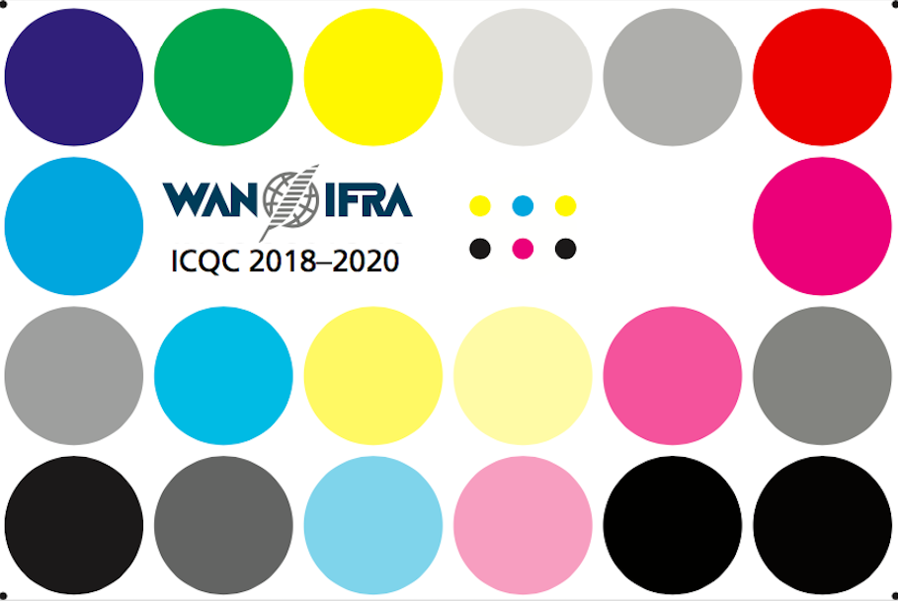

**Elemento de medición del registro de color**

**ICQC 2020-2022**

***Valores de color CMYK y campos de medición del Cuboid***

**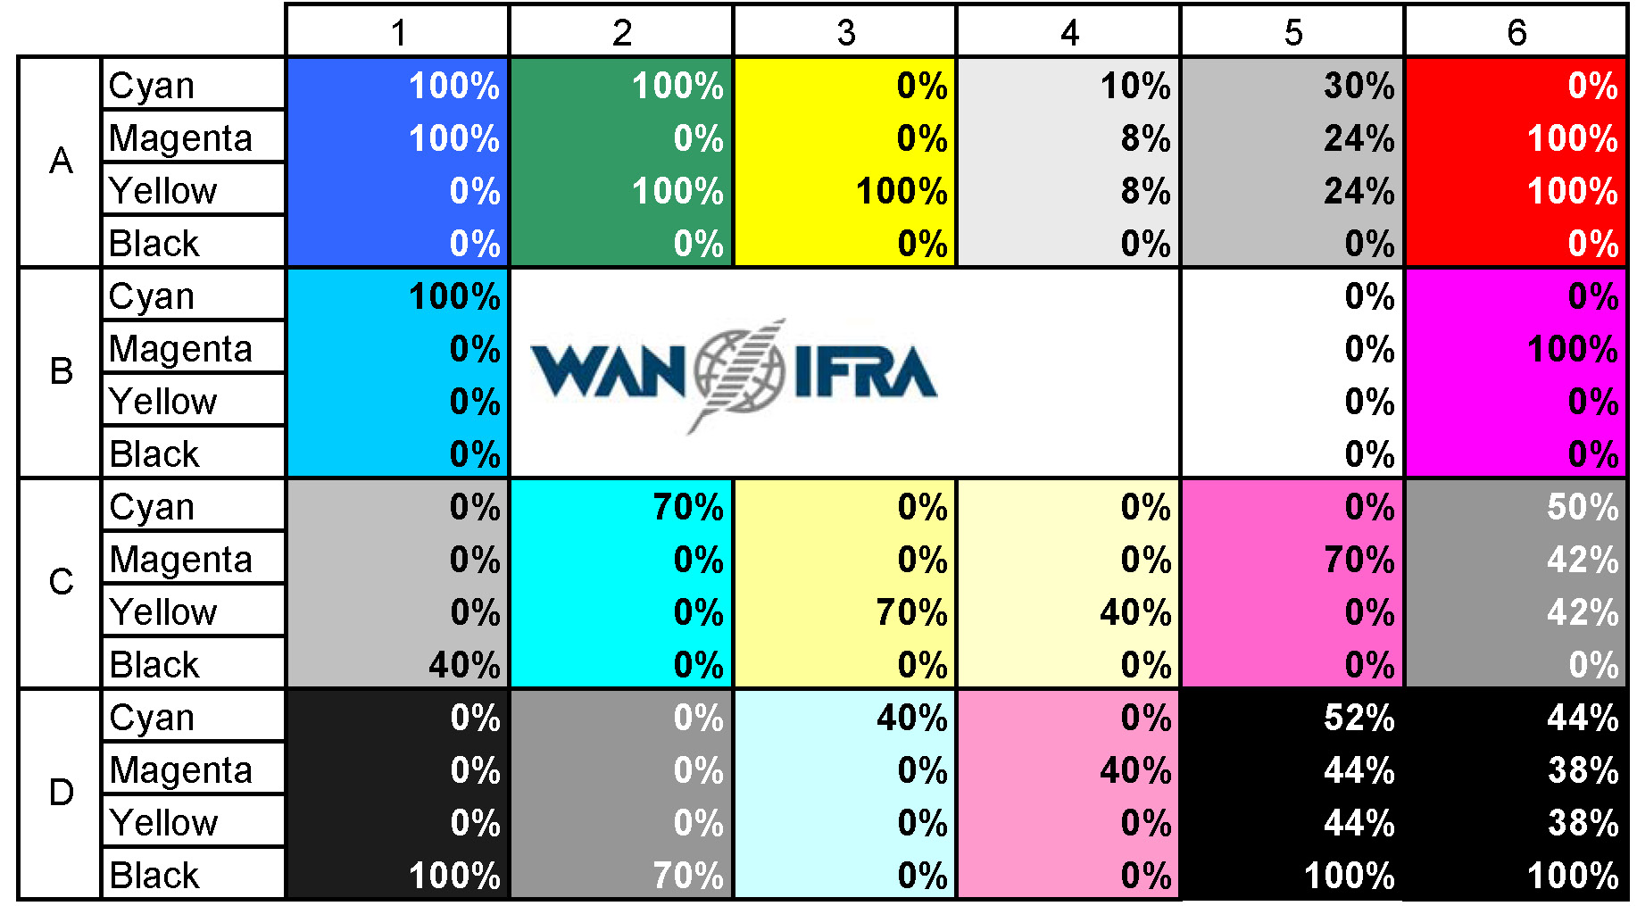***El Cuboid contiene dos negros en cuatricromía en los campos D5 y D6. El campo D5 corresponde a una cobertura de tinta total (TIC) del 240 % y el campo D6 corresponde a una TIC del 220 %.*

*La norma ISO 12647-3:2013 recomienda un 220 % de TIC para la impresión de periódicos en coldset. Por lo tanto,*

*se utiliza el campo D6 para medir el negro en cuatricromía en la categoría 1.*

*En las categorías 2, 3, 4 y 5 se utiliza el campo D5 (TIC 240 %).*

## 1.9 Criterios de evaluación del International Color Quality Club 2020–2022

Para pasar a formar parte del Color Quality Club 2020-2022, es necesaria la consecución de una puntuación mínima exigida en cada impresión de prueba. Asimismo, para cada uno de los criterios, es necesario obtener el número de puntos mínimo requerido en las evaluaciones mensuales. Solo si se cumplen todos los criterios de la siguiente tabla, tanto en horizontal como en vertical, se logra la pertenencia al club.

**Categorías 1, 2 y 3**

|  |  |  |  |  |  |  |  |  |  |
| --- | --- | --- | --- | --- | --- | --- | --- | --- | --- |
| Criterio | Máx. puntos día 1 | Máx. puntos día 2 | Máx. puntos día 3 | Máx. puntos día 4 | Máx. puntos día 5 | Máx. puntos GPQ | Puntuación máxima total por criterio | Puntuación mínima total por criterio | Resultados correctos |
| 2.1 Color del papel | 30 | 30 | 30 | 30 | 30 | – | 150 | ≥ 100 | ¿Sí? |
| 2.2 Dispersión en los tonos medios | 10 | 10 | 10 | 10 | 10 | – | 50 | ≥ 30 | ¿Sí? |
| 2.3.1 Aumento del valor tonal en el 40 % | 10 | 10 | 10 | 10 | 10 | – | 50 | ≥30 | ¿Sí? |
| 2.3.2 Aumento del valor tonal en el 70% | 10 | 10 | 10 | 10 | 10 | – | 50 | ≥ 30 | ¿Sí? |
| 2.4 Balance de grises | 30 | 30 | 30 | 30 | 30 | – | 150 | ≥ 115 | ¿Sí? |
| 2.5 Espacio de color en % | 11 | 11 | 11 | 11 | 11 | – | 55 | ≥ 35 | ¿Sí? |
| 2.6 Conformidad del color Delta E | 49 | 49 | 49 | 49 | 49 | – | 245 | ≥ 180 | ¿Sí? |
| 2.7 Registro de color | 30 | 30 | 30 | 30 | 30 | – | 150 | ≥ 150 | ¿Sí? |
| 2.8 Calidad de impresión general | – | – | – | – | – | 576 | 900 |  | ¿Sí? |
| Deducción de puntos |  |  |  |  |  | 30 |  |  |  |
| Puntuación máxima | **180** | **180** | **180** | **180** | **180** |  |
| Puntuación mínima por prueba | ≥ **156** | ≥ **156** | ≥ **156** | ≥ **156** | ≥ **156** |  | |
| Resultado correcto: | ¿Sí? | ¿Sí? | ¿Sí? | ¿Sí? | ¿Sí? |  | | |
|  | Requisito previo para la participación en el ICQC 2020–2022: | | | | | | | 14 x "Sí" | |

**Categorías 4 y 5**

|  |  |  |  |  |  |  |  |  |  |
| --- | --- | --- | --- | --- | --- | --- | --- | --- | --- |
| Criterio | Máx. puntos día 1 | Máx. puntos día 2 | Máx. puntos día 3 | Máx. puntos día 4 | Máx. puntos día 5 | Máx. puntos GPQ | Puntuación máxima total por criterio | Puntuación mínima total por criterio | Resultados correctos |
| 2.1 Color del papel | 30 | 30 | 30 | 30 | 30 | – | 150 | ≥ 100 | ¿Sí? |
| 2.2 Dispersión en los tonos medios | 10 | 10 | 10 | 10 | 10 | – | 50 | ≥ 30 | ¿Sí? |
| 2.3.1 Aumento del valor tonal en el 40 % | 10 | 10 | 10 | 10 | 10 | – | 50 | ≥ 30 | ¿Sí? |
| 2.3.2 Aumento del valor tonal en el 70% | 10 | 10 | 10 | 10 | 10 | – | 50 | ≥ 30 | ¿Sí? |
| 2.4 Balance de grises | 30 | 30 | 30 | 30 | 30 | – | 150 | ≥ 115 | ¿Sí? |
| 2.5 Espacio de color en % | NA | NA | NA | NA | NA | – | NA | NA | NA |
| 2.6 Conformidad del color Delta E | 60 | 60 | 60 | 60 | 60 | – | 300 | ≥ 215 | ¿Sí? |
| 2.7 Registro de color | 30 | 30 | 30 | 30 | 30 | – | 150 | ≥ 150 | ¿Sí? |
| 2.8 Calidad de impresión general | – | – | – | – | – | 576 | 900 |  | ¿Sí? |
| Deducción de puntos |  |  |  |  |  | 30 |  |  |  |
| Puntuación máxima | **180** | **180** | **180** | **180** | **180** |  |
| Puntuación mínima por prueba | **156** | **156** | **156** | **156** | **156** |  | |
| Resultado correcto: | ¿Sí? | ¿Sí? | ¿Sí? | ¿Sí? | ¿Sí? |  | | |
|  | Requisito previo para la participación en el ICQC 2020–2022: | | | | | | | 13 x "Sí" | |

Un participante únicamente puede convertirse en miembro si obtiene todos los “Sí” horizontalmente para cada parámetro y también verticalmente para cada día de prueba. Esto significa que, tras la evaluación final, el participante debe obtener, al menos, el número mínimo de puntos especificado para cada uno de los parámetros (color del papel, dispersión en los tonos medios, aumento del valor tonal, etc.) con un mínimo de 156 puntos cada mes. Solo entonces un participante podrá ser elegido miembro.

## 1.10 Configuración y proceso de evaluación

La evaluación objetiva se divide en el análisis de los datos colorimétricos del Cuboid impreso y del elemento de medición del registro. Medimos todos los ejemplares de prueba en condiciones estandarizadas con un instrumento de medición calibrado con el fin de poder llevar a cabo una valoración lo más objetiva y comparable posible de los resultados. El análisis del Cuboid permite realizar indicaciones pertinentes sobre la conformidad con los criterios sobre color del papel, dispersión en los tonos medios, aumento del valor tonal en el 40 % y 70 %, balance de grises, espacio de color, conformidad del color y precisión del registro de color.

La atribución de puntos se realiza en función de la precisión con la que se alcanzan los valores objetivo. Cuanto más cerca se encuentran los valores medidos de los valores objetivo según los valores de referencia de ISO y WAN-IFRA, más puntos se pueden obtener. Si los valores se encuentran dentro del margen de tolerancia indicado, se atribuyen puntos proporcionalmente a la desviación calculada. Si los valores se salen de la tolerancia prevista, no se atribuye ningún punto.

La medición del color y de la densidad del Cuboid se efectúa con la ayuda del espectrodensitómetro “eXact” de X-Rite. Todas las mediciones colorimétricas se realizan conforme a la norma ISO 13655 con ángulo de observación de 2°, iluminante D50, geometría de medición 45°/0° o 0°/45° y fondo negro. Los valores de densidad se miden con estado E, filtro de polarización activado y en relación con el papel. El tamaño de la apertura del instrumento es de 2 mm. Los valores de aumento del valor tonal se calculan mediante la fórmula de Murray-Davies. Para la medición del registro de color se utiliza el “RMS 910” de Techkon.

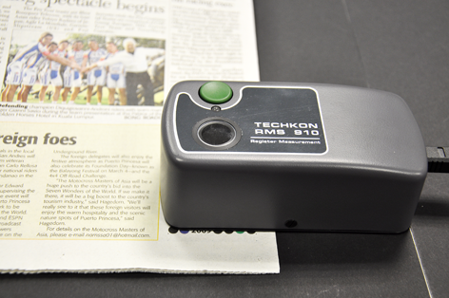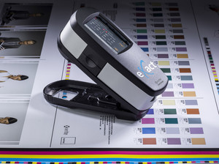

*Instrumento de medición colorimétrica “eXact” de X-Rite (izda.) e instrumento de medición del registro “RMS 910” de Techkon (dcha.)*

Para la evaluación de la calidad general de la impresión, se seleccionan dos copias elegidas al azar de entre las copias de muestra enviadas en dos meses diferentes de concurso. Se evalúan las primeras 16 páginas en cuatricromía de cada copia de un periódico. Se evalúan las primeras 32 páginas en cuatricromía de cada copia de una revista. Los resultados de esta evaluación se incluyen en el informe final.

## 

## 1.11 Instrumentos de medición acordados

En un concurso internacional como el ICQC, resulta fundamental saber cuán precisos son los valores medidos por el espectrofotómetro de WAN-IFRA y en qué medida los instrumentos empleados por WAN-IFRA concuerdan con los de los participantes.

Todos los participantes recibirán de WAN-IFRA un elemento Cuboid de muestra, así como los valores correspondientes medidos por el espectrofotómetro de WAN-IFRA (instrumento que se utilizará para evaluar el Cuboid durante el período del concurso). Los participantes pueden comparar los resultados de WAN-IFRA con sus propios instrumentos de medición. Se recomienda calibrar los instrumentos antes de que dé comienzo el concurso.

Los participantes que se registren en el concurso antes del **30 de noviembre de 2019** recibirán la muestra de referencia antes del Pre-Check. Los demás participantes recibirán la muestra de referencia en el plazo de 4 semanas.

# Sistema de evaluación y puntuación para diferentes criterios

## 2.1 Color del papel

El color del papel se mide con iluminante D50, geometría de medición 45°/0° o 0°/45° y fondo negro. El color del papel se mide sobre la superficie no impresa del Cuboid en el campo B5.

Los puntos se atribuyen según los siguientes criterios:

*Para las categorías de* ***concurso 1 y 2****:*

|  |  |
| --- | --- |
| *Valores del color* | *Puntuación por  evaluación* |
| L* = 78 o mayor | 10 |
| L* = menor que 78 | 0 |
| a* = entre -2 y 2 | 10 |
| a* = menor que -2 o mayor que 2 | 0 |
| b* = entre -2 y 5 | 10 |
| b* = menor que -2 o mayor que 5 | 0 |
| Total: | 30 |

*Para la categoría de* ***concurso 3:***

|  |  |
| --- | --- |
| *Valores del color* | *Puntuación por  evaluación* |
| *L* = 83 o mayor* | *10* |
| *L* = menor que 83* | *0* |
| *a* = entre -2 y 0* | *10* |
| *a* = menor que -2 o mayor que 0* | *0* |
| *b* = entre -2 y 3* | *10* |
| *b* = menor que -2 o mayor que 3* | *0* |
| *Total* | *30* |

*Para las categorías de* ***concurso 4 y 5*** *se aplica el siguiente proceso:*

La referencia es en cada caso el valor medio de L*, a* y b* de las cinco impresiones de prueba medidas a partir del Cuboid impreso. El color del papel utilizado debe mantenerse durante todo el período de concurso dentro de los márgenes de tolerancia indicados en la tabla. Por lo tanto, los valores Delta L*, a* y b* representan la desviación máxima permitida respecto del valor medio.

|  |  |
| --- | --- |
| *Desviación respecto del valor medio de las impresiones de prueba* | *Puntuación por  evaluación* |
| *Delta L* menor o igual a 2* | *10* |
| *Delta L* mayor que 2* | *0* |
| *Delta a* menor o igual a 1* | *10* |
| *Delta a* mayor que 1* | *0* |
| *Delta b* menor o igual a 1* | *10* |
| *Delta b* mayor que 1* | *0* |
| *Total* | *30* |

## 2.2 Dispersión en los tonos medios

Los campos D3, D4, C4 y C1 del Cuboid se utilizan para la medición de la dispersión de los tonos medios de CMYK. La diferencia en el porcentaje de puntos entre el color con mayor aumento de valor tonal y el color con el menor aumento del valor tonal se denomina dispersión en los tonos medios. Los puntos se atribuyen en función de la desviación del 6 % de tolerancia de producción que prescribe la norma en el campo de medición del 40 %. En este criterio, no se tiene en consideración si el aumento del valor tonal se encuentra dentro de las tolerancias de la curva de aumento del valor tonal (TVI) en todas las categorías.

***Para las categorías 1, 2, 3, 4 y 5:***

|  |  |
| --- | --- |
| *Dispersión en los tonos medios* | *Puntuación por  evaluación* |
| *Inferior o igual a 3 %* | *10* |
| *Corresponde al 6 %* | *2* |
| *Superior al 6 %* | *0* |

Los puntos se atribuyen de forma proporcional entre el 3 % y el 6 %. El número mínimo de puntos es 2.

### 2.3 Aumento del valor tonal

### 2.3.1 Aumento del valor tonal en el 40 % nominal

Los campos D3, D4, C4 y C1 del Cuboid se utilizan para la medición del aumento del valor tonal de CMYK en el campo del 40 %. Cada color se evalúa por separado.

En las categorías 1, 2 y 3, una desviación del 2 % o inferior del valor de referencia supone 2,5 puntos por color (4 x 2,5 = 10). Con una desviación de entre un 2 % y un 5 %, se atribuyen puntos proporcionalmente por color hasta el número mínimo de 1 punto. Con una desviación superior al 5 %, no se atribuyen puntos.

*Para las categorías de concurso 1, 2, 3, 4 y 3:*

|  |  |
| --- | --- |
| *Aumento del valor tonal por color en el campo del 40 % (C, M, Y, K)* | *Puntuación por  evaluación* |
| *Desviación inferior o igual a 2 %* | *2,5* |
| *Desviación correspondiente al 5 %* | *1* |
| *Desviación superior al 5 %* | *0* |

Los puntos se atribuyen de forma proporcional entre el 2% y el 5%. El número mínimo de puntos es 1.

*Para la categoría de concurso 1, el valor de referencia es un 26,2 % de aumento del valor tonal en el campo del 40 %.*

*Para las categorías de concurso 2 y 3, el valor de referencia es un 22 % de aumento del valor tonal en el campo del 40 %.*

.

*Para las categorías de concurso 4 y 5, el valor de referencia es el promedio de las mediciones de ganancia de punto en el campo del 40 % de las cinco mediciones de las impresiones de prueba.*

### 

### 2.3.2 Aumento del valor tonal en el 70% nominal

Los campos C2, C5, C3 y D2 del Cuboid se utilizan para la medición del aumento del valor tonal de CMYK en el campo del 70 %. Cada color se evalúa por separado.

En las categorías 1, 2 y 3, una desviación del 2 % o inferior del valor de referencia supone 2,5 puntos por color (4 x 2,5 = 10). Con una desviación de entre un 2 % y un 5 %, se atribuyen puntos proporcionalmente por color hasta el número mínimo de 1 punto. Con una desviación superior al 5 %, no se atribuyen puntos.

*Para las categorías de concurso 1, 2, 3, 4 y 5:*

|  |  |
| --- | --- |
| *Aumento del valor tonal por color en el campo del 70% (C, M, Y, K)* | *Puntuación por  evaluación* |
| *Desviación inferior o igual a 2 %* | *2,5* |
| *Desviación correspondiente al 5 %* | *1* |
| *Desviación superior al 5 %* | *0* |

Los puntos se atribuyen de forma proporcional entre el 2% y el 5%. El número mínimo de puntos es 1.

*Para la categoría de concurso 1, el valor de referencia es un 19,8% de aumento del valor tonal en el campo del 70%.*

*Para las categorías de concurso 2 y 3, el valor de referencia es un 17,6% de aumento del valor tonal en el campo del 70%.*

*Para las categorías de concurso 4 y 5, el valor de referencia es el siguiente:   
el 76 % del promedio de las mediciones de ganancia de punto en el campo del 70 % de todas las impresiones de prueba.*

*Ejemplo: el aumento medio del valor tonal en un 40 % nominal es del 25 %. En este caso, el valor de referencia para el aumento del valor tonal en un 70 % nominal será del 19 %, es decir: 25 x 0,76 = 19.*

## 2.4 Balance de grises en la impresión

Los campos A4, A5, C6 y D5 o D6 del Cuboid se utilizan para la medición.

Papel

Gris claro; aquí, dentro de la tolerancia

Gris medio; aquí, fuera de la tolerancia

Gris oscuro; aquí, dentro de la tolerancia

Negro 4c

*El eje individual de referencia de grises es la línea entre el color del papel y CMYK (negro 4c).*

*Generalmente, este eje de grises no es paralelo al eje de luminosidad L*, sino oblicuo, ya que el matiz amarillo típico del papel prensa se reduce en las zonas oscuras.*

*Los tonos grises CMY impresos se comparan con el eje de referencia de grises. La desviación se indica como “Delta C* absoluto”.*

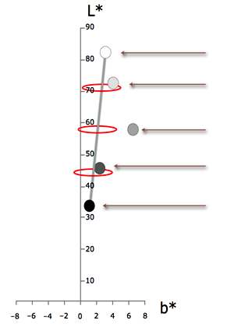

El gris de referencia (a* y b*) se calcula del siguiente modo: las mediciones correspondientes a los tonos más claros y más oscuros (color del papel, campo B4, y de CMYK [negro 4c], campo D5 o D6) se unen con una línea recta. De este modo se obtiene un eje de referencia de grises en el espacio de color que se utiliza como medida individual para la evaluación.

Partiendo del valor de luminosidad L* del gris claro, medio y oscuro medido individualmente en el Cuboid respectivo, se calculan matemáticamente los valores de color a* y b* sobre el eje de referencia de grises. Estos sirven de valor objetivo para los valores a* y b* medidos de los campos de gris A4, A5 y C6. La diferencia de color calculada se denomina “Delta C* absoluto”.

Para la categoría 1, se utiliza el campo D6 para medir los valores L*a*b* de un negro en cuatricromía. El campo D6 corresponde a un TIC de 220 %.

Para las categorías 2, 3, 4 y 5 se utiliza el campo D5 para medir los valores L*a*b* de un negro en cuatricromía. El campo D5 corresponde a un TIC de 240 %.

Los puntos se atribuyen según la siguiente tabla.

Para las categorías de concurso 1, 2, 3, 4 y 5:

|  |  |
| --- | --- |
| *Desviación por campo de gris (A4, A5, C6)* | *Puntos por campo de gris y*  *evaluación* |
| *Menor o igual a 1,5 “Delta C* absoluto”* | *10* |
| *Se corresponde con 3 “Delta C* absoluto”* | *2* |
| *Superior a 3 “Delta C* absoluto”* | *0* |

En el caso de una desviación entre 1,5 y 3 Delta C*, se procederá a una asignación proporcional de puntos.   
El número mínimo de puntos es 2.

## 2.5 Espacio de color

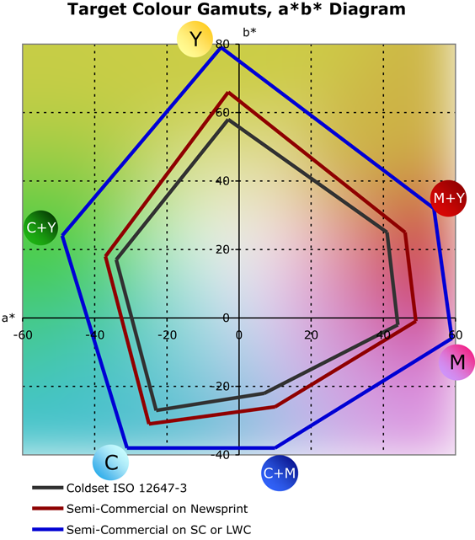

Para los cálculos se utilizan los valores de color L*a*b* de los campos A6, A2, A1, B1, B6, A3, B5 y D5 o D6 del Cuboid. El tamaño de la gama del espacio de color, que resulta de la combinación de los colores CMY y RGB, así como del blanco del papel y el negro 4c, puede representarse como una entidad tridimensional en el espacio de color L*a*b*.

El diagrama a*/b* representa los diferentes espacios de color objetivo. El espacio de color trazado en negro corresponde al proceso offset estándar para la impresión de periódicos en coldset según ISO 12647-3:2013. Con ayuda de secadores o curado UV, se puede imprimir un mayor espacio de color (rojo) sobre el mismo papel. Si se utiliza además un papel mejorado (SC o LWC), el espacio de color aumenta aún más (azul).

Para la categoría 1, se utiliza el campo D6 (TIC 220 %) para medir los valores L*a*b* de un negro 4-C.

Para las categorías 2 y 3, se utiliza el campo D5 (TIC 240 %) para medir los valores L*a*b* de un negro 4-C.

Para las categorías 4 y 5, no se utiliza esta evaluación del espacio de color.

Para el cálculo del espacio de color y la conformidad de los colores son válidos los siguientes valores de color de referencia (véase el apartado 2.6):

*Valores de color de referencia para la* ***categoría 1***

|  |  |  |  |
| --- | --- | --- | --- |
| *Colores* | *L\** | *a\** | *b\** |
| *Cian* | *57* | *-23* | *-27* |
| *Magenta* | *54* | *44* | *-1* |
| *Amarillo* | *78* | *-3* | *58* |
| *Negro (K)* | *36* | *1* | *4* |
| *Verde, Y + C* | *53* | *-34* | *17* |
| *Azul, C + M* | *41* | *7* | *-22* |
| *Rojo, M + Y* | *52* | *41* | *25* |
| *Negro 4c, CMYK* | *34* | *1* | *2* |
| *Blanco, color del papel* | *82* | *0* | *3* |

*Valores de color de referencia para la* ***categoría 2***

|  |  |  |  |
| --- | --- | --- | --- |
| *Colores* | *L\** | *a\** | *b\** |
| *Cian* | *55* | *-25* | *-31* |
| *Magenta* | *51* | *49* | *-1* |
| *Amarillo* | *78* | *-3* | *66* |
| *Negro (K)* | *35* | *1* | *2* |
| *Verde, Y + C* | *50* | *-37* | *18* |
| *Azul, C + M* | *35* | *10* | *-26* |
| *Rojo, M + Y* | *49* | *46* | *25* |
| *Negro 4c, CMYK* | *30* | *1* | *2* |
| *Blanco, color del papel* | *82* | *0* | *3* |

*Valores de color de referencia para la* ***categoría 3***

|  |  |  |  |
| --- | --- | --- | --- |
| *Colores* | *L\** | *a\** | *b\** |
| *Cian* | *56* | *-31* | *-38* |
| *Magenta* | *50* | *59* | *-6* |
| *Amarillo* | *83* | *-5* | *79* |
| *Negro (K)* | *27* | *0* | *1* |
| *Verde, Y + C* | *50* | *-49* | *24* |
| *Azul, C + M* | *33* | *10* | *-38* |
| *Rojo, M + Y* | *48* | *54* | *32* |
| *Negro 4c, CMYK* | *26* | *0* | *1* |
| *Blanco, color del papel* | *86* | *-1* | *2* |

Para las categorías de concurso 1, 2 y 3 es válido lo siguiente:

|  |  |
| --- | --- |
| *Espacio de color medido* | *Puntuación por*  *evaluación* |
| *Como mínimo el 90 % del espacio de color de referencia* | *11* |
| *Se corresponde con el 75 % del espacio de color de referencia* | *2* |
| *Menos del 75 % del espacio de color de referencia* | *0* |

Con una gama de espacio de color entre el 75 % y el 90 % del espacio de color de referencia, se deducirán puntos en un rango entre 11 y 2 puntos. Con una gama de espacio de color inferior al 75 %, no se asignan puntos.

En las categorías 4 y 5, se combinan los criterios y los puntos de este apartado (2.5) con los del apartado 2.6. Encontrará la explicación detallada en el apartado 2.6.

## 2.6 Conformidad de los colores

Encontrará los valores de color objetivo en el apartado 2.5 (espacio de color).

*Método de cálculo (****categorías 1, 2 y 3****):*

Si los valores medidos de los colores primarios y secundarios están situados dentro de una distancia de color definida respecto del valor de referencia (Delta E LAB 76), se adjudican 7 puntos por color. De este modo, en total se pueden lograr 49 puntos por evaluación.

|  |  |  |
| --- | --- | --- |
| *Desviación de color Delta E LAB 76* | | *Puntuación por*  *evaluación* |
| *Cian* | *Inferior o igual a 5* | *7* |
| *Mayor que 5* | *0* |
| *Magenta* | *Inferior o igual a 5* | *7* |
| *Mayor que 5* | *0* |
| *Amarillo* | *Inferior o igual a 5* | *7* |
| *Mayor que 5* | *0* |
| *Negro (K)* | *Inferior o igual a 5* | *7* |
| *Mayor que 5* | *0* |
| *Rojo (M + Y)* | *Inferior o igual a 8* | *7* |
| *Mayor que 8* | *0* |
| *Verde (M + Y)* | *Inferior o igual a 8* | *7* |
| *Mayor que 8* | *0* |
| *Azul (M + C)* | *Inferior o igual a 8* | *7* |
| *Mayor que 8* | *0* |
| *Total* | | *49* |

Si la desviación de color medida es superior a lo exigido, en un segundo paso se calcula si el croma medido (C*ab) es mayor o menor que el croma del valor del color de referencia.

Si el croma medido es menor a lo exigido, no se asignan puntos. Si el croma medido es mayor que el del valor del color de referencia, se lleva a cabo una verificación final para determinar si el color medido se encuentra dentro de una desviación del ángulo de tono aceptable (Delta h ab) respecto del valor objetivo y si la luminosidad es suficientemente similar a la del valor del color objetivo (Delta L).

|  |  |  |
| --- | --- | --- |
| *Si la desviación de color Delta E LAB 76 se supera, pero se alcanza el croma de referencia (en el caso de negro [K] no se alcanza):* | | *Puntuación por evaluación* |
| *Cian* | *Delta L inferior a 5* | *7* |
| *Delta h inferior a 2,5* |
| *No se cumple uno de los requisitos* | *0* |
| *Magenta* | *Delta L inferior a 5* | *7* |
| *Delta h inferior a 2,5* |
| *No se cumple uno de los requisitos* | *0* |
| *Amarillo* | *Delta L inferior a 5* | *7* |
| *Delta h inferior a 2,5* |
| *No se cumple uno de los requisitos* | *0* |
| *Negro (K)* | *Delta L inferior a 5* | *7* |
| *Delta h inferior a 2,5* |
| *No se cumple uno de los requisitos* | *0* |
| *Rojo (M + Y)* | *Delta L inferior a 8* | *7* |
| *Delta h inferior a 5* |
| *No se cumple uno de los requisitos* | *0* |
| *Verde (M + Y)* | *Delta L inferior a 8* | *7* |
| *Delta h inferior a 5* |
| *No se cumple uno de los requisitos* | *0* |
| *Azul*  *(M + C)* | *Delta L inferior a 8* | *7* |
| *Delta h inferior a 5* |
| *No se cumple uno de los requisitos* | *0* |
| *Total* | | *49* |

*Método de cálculo para las* ***categorías 4 y 5***

En las categorías 4 y 5, el promedio de los valores de color L*a*b* de las cinco impresiones de prueba conforma la referencia de cada color (C, M, Y, K, R, G, B). Por lo tanto, la desviación de color (Delta E LAB 76) representa en este caso la desviación respecto del valor medio de las cinco mediciones.

La asignación de puntos se realiza según el esquema siguiente:

|  |  |  |
| --- | --- | --- |
| *Desviación de color Delta E LAB 76* | | *Puntuación por evaluación* |
| *Cian* | *Inferior o igual a 2* | *8* |
| *Mayor que 2* | *0* |
| *Magenta* | *Inferior o igual a 2* | *8* |
| *Mayor que 2* | *0* |
| *Amarillo* | *Inferior o igual a 2* | *8* |
| *Mayor que 2* | *0* |
| *Negro (K)* | *Inferior o igual a 2* | *8* |
| *Mayor que 2* | *0* |
| *Rojo (M + Y)* | *Inferior o igual a 4* | *8* |
| *Mayor que 4* | *0* |
| *Verde (M + Y)* | *Inferior o igual a 4* | *8* |
| *Mayor que 4* | *0* |
| *Azul (M + C)* | *Inferior o igual a 4* | *8* |
| *Mayor que 4* | *0* |
| *Negro 4c, CMYK* | *Inferior o igual a 4* | *4* |
| *Mayor que 4* | *0* |
| *Total* | | *60* |

## 2.7 Registro de color

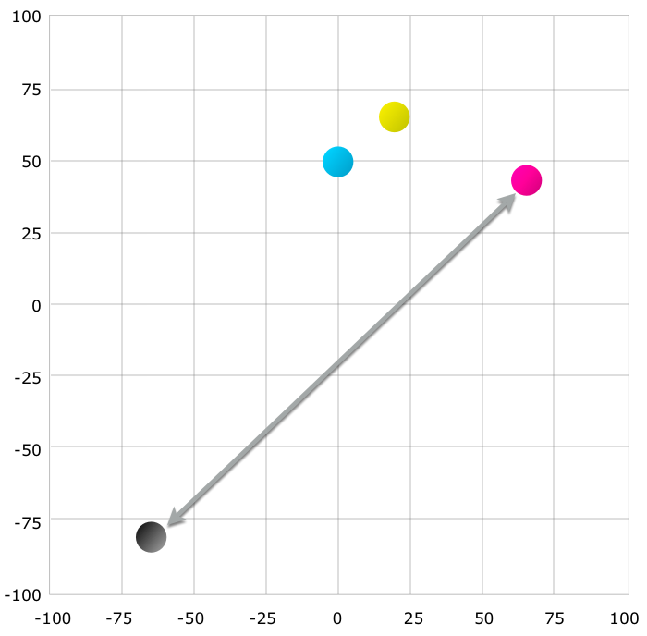El Cuboid incluye seis puntos de color pequeños (campo B4) para la medición automática del registro de color.

*Para medir el error de registro de color, se calcula la distancia mayor entre dos de los colores.*

*En el ejemplo de la ilustración (izquierda), la distancia mayor se da entre el magenta y el negro.*

Para las categorías de concurso 1, 2, 3, 4 y 5:

|  |  |
| --- | --- |
| *Mayor desviación del registro de color entre dos colores* | *Puntuación por evaluación* |
| *Inferior o igual a 200 µm (0,20 mm)* | *30* |
| *Mayor que 200 µm (0,20 mm)* | *0* |

## 2.8 Calidad general de impresión (GPQ)

Cada cabecera participante se evaluará según lo indicado a continuación.

* Se escogen dos días de publicación al azar de los 5 para la evaluación de GPQ.
* Cada día se evalúa en las primeras 16 páginas en color o 16 spreads (para revistas y tabloides). Si la publicación de un día no llega a las 16 páginas en color, se escogerá otro día al azar para llegar a las 16 páginas en color.
* Cada participante empieza con 576 puntos (2 días x 288 puntos). Se deducen puntos por cada defecto en la calidad de impresión (hasta 18 según lo definido en la tabla 2.8) observado en una página. Cada defecto se cuenta una única vez por página. Por ejemplo, aunque los “bordes de la plancha de impresión” sean visibles varias veces en una misma página, solo se deducirá un punto en esa página.

*Periódicos broadsheet (tipo sábana):*

Las primeras 16 páginas en cuatricromía del producto principal. Se deducirá un punto por cada defecto de impresión (hasta 18 defectos posibles) en cada página individual, lo que puede suponer una pérdida máxima de todos los puntos (2 ediciones x 16 páginas x 18 puntos = 576).

*Revistas y tabloides*:

Puesto que el tamaño de las revistas y los tabloides es pequeño, los spreads (dos páginas enfrentadas) se considerarán el equivalente a una página. Se evaluarán los primeros 16 spreads en cuatricromía (32 páginas) del producto principal para GPQ. Deduciremos 0,5 puntos por cada defecto de impresión en cada página individual (1 punto por spread) en revistas y tabloides. Por lo tanto, se evalúan un total de 64 páginas (2 ediciones x 32 páginas). En cada spread puede deducirse un máximo de 18 puntos, lo que puede suponer una pérdida máxima de todos los puntos (32 spreads x 18 puntos = 576 puntos).

Los miembros del jurado responsables de la evaluación de la calidad general de impresión llevarán a cabo su trabajo **“desde el punto de vista del experto”**. La decisión del jurado es definitiva.

**Tabla 2.8**. Lista de defectos de calidad de GPQ

|  |  |  |  |
| --- | --- | --- | --- |
| Criterios de evaluación | | | Puntos deducidos por spread de dos páginas |
| Categoría | N.º | Deficiencias detectadas |
| Proceso de impresión | 1 | Subentintado o sobreentintado, desviaciones de densidad | 1 |
| 2 | Calcado, trasparentado molesto visualmente | 1 |
| Registro de color | 3 | Error de registro molesto visualmente | 1 |
| Calidad de impresión mecánica | 4 | Repinte o retintado molesto | 1 |
| 5 | Marcas producidas por los rodillos de arrastre o los rodillos de transporte | 1 |
| 6 | Manchas de suciedad, marcas | 1 |
| 7 | Marcas producidas por los bordes de la plancha | 1 |
| 8 | Arañazos en la plancha | 1 |
| 9 | Error en el registro lateral, registro de tiras | 1 |
| 10 | Tonos molestos visualmente | 1 |
| 11 | Arrugas en el papel/agrietamiento | 1 |
| 12 | Residuos/arrancamiento (acumulación de fibras) | 1 |
| 13 | Huecos en la zona de la imagen | 1 |
| 14 | Rebabas/dobleces | 1 |
| Calidad gráfica y de imagen | 15 | Nitidez deficiente, baja resolución, moaré | 1 |
| 16 | Calidad insuficiente del color | 1 |
| 17 | Contraste o brillo deficiente | 1 |
| 18 | Reproducción insuficiente del valor tonal  (luces/sombras ausentes o planas) | 1 |
| Total | | | 18 |

**Dirección de envío e instrucciones de envío:**

Envíe las copias de su publicación a la dirección indicada a continuación (**escrita exactamente según lo detallado con el ID de correo electrónico**).

Detalles sobre la dirección:

**Nombre de la empresa:** WAN-IFRA South Asia

**Departamento:** RMTC

**Calle / Área**: 2nd Main, CPT campus

**Ciudad**: Chennai,

**Código postal:** 600113

**Estado:** Tamil Nadu

**País:** India

**WAN-IFRA South Asia Pvt Ltd**

**RMTC Division, C/O PII RIND**

**2nd main, CPT Campus, Taramani,**

**Chennai 600113, Tamil Nadu, India**

**Landmark: Asian college of journalism**

**Mob : +91.8792178292 / +91.7358299188**

**Email : prabhu.n@wan-ifra.org**

Nota: **Los anexos 1 y 2 (**incluidos en las **páginas 23 y 24**)son obligatorios.

**Anexo 1: (**Solo participantes de fuera de la India**)** Se debe cumplimentar (a mano) y **pegar fuera del paquete** (no se debe introducir dentro del paquete). Si el Anexo 1 no se adjunta al paquete, la aduana retrasará el despacho aduanero e incluso puede imponer derechos de aduana adicionales. Esta tasa deberá ser asumida por el remitente si no se incluye el Anexo 1. Facilite la factura a la empresa de transporte para facilitar el despacho de aduanas.

**Anexo 2: (Para todos)** Se debe cumplimentar e introducir en el interior del paquete que contiene las copias de la publicación. Se deberán usar múltiples hojas si se envían múltiples días de edición.

**Nota**

A pesar del esfuerzo por realizar correctamente los cálculos, no pueden excluirse errores ni equivocaciones.

Le rogamos que preste atención a la fecha de las instrucciones en la parte inferior de cada página: hasta el comienzo del concurso pueden producirse ligeros cambios. Estamos a su entera disposición para cualquier consulta o asesoramiento adicional.

Atentamente,

**Prabhu Natrajan**

Director de Investigación

W A N – I F R A

Tel : +91.44.4211 0640

Mob : +91.8792178292

E-Mail :  [prabhu.n@wan-ifra.org](mailto:prabhu.n@wan-ifra.org)

Decidir la categoría de participación

Si se ha registrado **antes del**

**25 de enero de 2020**

Si se ha registrado **después del**

**25 de enero de 2020**

Si se ha registrado antes del

**30 de noviembre de 2019**

Registrarse para el

concurso

Esperar al correo electrónico de confirmación, detalles de facturación e inicio de sesión

Participar en

**Pre-Check 1 y 2**

(prueba opcional)

**Sin Pre-Check**

**permitido**

Participar solo en

**Pre-Check 2**

(prueba opcional)

**Concurso:**

**\*\* Publicaciones diarias,** decida su semana de impresión en **marzo de 2020**

Impresión de Cuboid durante **5 días consecutivos** en marzo de 2020

Empaquete 20 copias en un solo paquete y envíelas a

WAN-IFRA

WAN-IFRA anuncia los **ganadores**

**y los nuevos miembros**

**del Star Club**

Acceder a su informe

Decida su fecha según el calendario de Pre-Check y envíe 5 copias para cada día según la categoría

Decida su fecha según el calendario de Pre-Check y envíe 5 copias para cada día según la categoría

# Flujo de trabajo del concurso

**\*\*** **publicaciones semanales, quincenales, mensuales:** véase la tabla 1.4 y la página 3 para consultar el número de días de evaluación y los detalles de las muestras.

**Anexo 1: Declaración informativa para los servicios de aduana**

Date: ____________________

**Declaration**

To Whom so ever It May Concern:

In this package, we are sending ____ number of copies of our Newspaper / magazine publication ______________________________ of issue dated _____________. Worth of the material is less than or equals **€** / **$** / **₹. _____** This package **doesn’t attract any high commercial value** and shipping it to the following address **for evaluation and study purpose only**:

**WAN-IFRA South Asia Pvt Ltd,**

RMTC Division, C/O PII-RIND,

2nd main, CPT campus, Taramani,

Chennai 600113, Tamil Nadu, India

Tel: +91.44.4211 0640

Fax: +91.44.2435 9744

Kindly clear the customs at the earliest.

Yours truly,

__________________________________

Name / Signature of the person responsible

__________________________________

Designation

__________________________________

Company Seal

**Anexo 2: Folleto para la identificación de Cuboid**

Introduzca dentro de cada paquete el folleto debidamente cumplimentado.

|  |  |
| --- | --- |
| Competition month |  |
| Publication title |  |
| Technical category (1–5) |  |
| Company name |  |
| Printing site |  |
| Country |  |
| Cuboid on page |  |